Министерство образования и науки Р.Б.

Комитет по образованию города Улан-Удэ

Муниципальное бюджетное дошкольное образовательное учреждение детский сад № 143 « Золотая рыбка»

Информационно-познавательная программа

В рамках проекта « Тепло традиций»

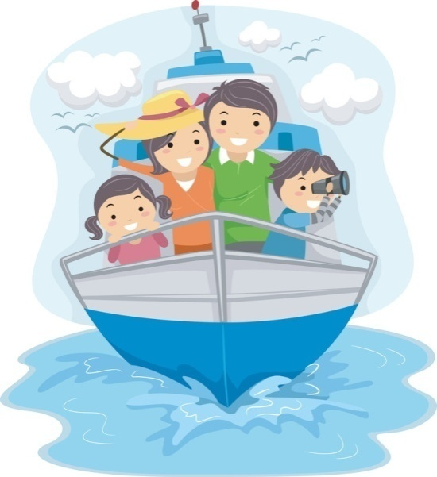

Ноябрь 2019г.

Песня –флешмоб «Матросы» Уу ееуууу

1

Нас встречает волнами океан

И везет корабль наш капитан

На-на-назло ветрам

Синим волнам, ау,ау-ес

Полный вперед!!!

Припев:

на палубе матросы, танцуют матросы

И новые просторы их ждут впереди

А в небе альбатросы, летят альбатросы

И все лихие штормы мы сможем пройти

2. За кармою чудеса здесь везде

И дельфины плещутся на воде

На-на назло ветрам

Синим волнам ау.ау-ес

**Полный вперед!**

**Припев**:на палубе матросы, танцуют матросы

И новые просторы их ждут впереди

А в небе альбатросы, летят альбатросы

И все лихие штормы мы сможем пройти

**Речитатив:**

Не страшны нам океаны

Злые штормы и ветра

Вместе с нашим капитаном

Доплывем мы хоть куда

Да? ЕС!

Мы вместе!

Мы теперь одна команда

Наш корабль с таким капитаном

Нам преграды не страшны!!!!

**Припев:** на палубе матросы, танцуют матросы

И новые просторы их ждут впереди

А в небе альбатросы, летят альбатросы

И все лихие штормы мы сможем пройти

« Мы желаем счастья вам»

В мире, где кружится снег шальной,  
Где моря грозят крутой волной,  
Где подолгу добрую ждем порой мы весть,  
Чтобы было легче в трудный час,  
Очень нужно каждому из нас,  
Очень нужно каждому знать, что счастье есть.  
  
Мы желаем счастья вам!  
Счастья в этом мире большом!  
Как солнце по утрам,  
Пусть оно заходит в дом!  
Мы желаем счастья вам!  
И оно должно быть таким,  
Когда ты счастлив сам,  
Счастьем поделись с другим!

**Цель:** расширение партнерских отношений, вовлечение родителей в образовательное пространство доу

**Задачи:**

1. **Знакомство родителей с образовательным пространством доу**
2. **Показать приемы совместной деятельности ребенка и взрослого**
3. **Способствовать развитию речевой, конструктивной, спортивной, аналитической деятельности детей от 2-7 лет**

**Участники:** педагоги детского сада, дети 9 и 4 группа, родители новых детей

**Оборудование:**

Акула, 5 цветных рыбок(лучше тканевых), рыбки медальоны, водичка в стаканах, рыбки, листы для регистрации, пакеты для подарков, подарки, дипломы, бутылки с картами квест-игры,

Зал в сине-белых шарах, корабль. Перед началом все семьи регистрируются в листах регистрации и получают модельки цветных рыбок, пакеты для призов.

**Ход:**

Родители и дети в зале.

Педагоги и дети участники( гимнастки, матросы )за занавесом.

Звучат фанфары.Выходят 2 ведущие и дети.

**1 Ведущая :** Добрый вечер уважаемые мамы,папы и дети!Мы рады вас приветствовать на 7 традиционной информационно-познавательной программе « Счастье плыть вместе» в рамках проекта «»Тепло традиций»,организованной Администрацией Железнодорожного района.

**2. Ведущая:**Традиционно мы посвящаем нашу программу семье.

**1 ребенок:** А что такое семья?

2 **Ведущая :**Семья – это МЫ.

**2 ребенок** : Семья – это я,  
Семья – это папа и мама моя,

**3 ребенок :**Семья – это Павлик — братишка родной,

4.Семья – это котик пушистенький мой,

**5 ребенок**: Семья – это бабушки две дорогие,  
Семья – и сестрёнки мои озорные,

**6 ребено**к.

Семья – это крёстный, и тёти, и дяди,  
 **7 ребенок**.Семья – это ёлка в красивом наряде,  
**Ведущая 1**

Семья – это праздник за круглым столом,  
Семья – это счастье,

**Ведущая 2**

Семья – это дом,  
Где любят и ждут, и не помнят о злом

1. **ребенок:** про семью мне все понятно! А вот детский сад - это тоже семь Я?

**2 Ребенок**: Да нет же. Детский сад это Много Я

**3 ребенок :** Я все поняла. Раз нас много , значит мы будем играть?

**4 ребенок:**А давайте поиграем в морское путешествие!!

1. **Ведущая.**

О море сказано не мало

Но что там долго говорить.

Кто не бывал на нем не разу

Мы предлагаем с нами плыть.

**1 Ребенок**:Можно я буду капитаном?

Уходит за занавес

**2 и 3 ребенок -** А мы - дельфинчиками

**5 ребенок**А я - Золотой рыбкой( уходит за занавес)

**6и7 ребенок**- а мы юнгами

Ведущие одевают матросские воротнички.

**Ведущая 1** «Ну а мы с вами будем матросами на палубе нашего корабля«Золотая рыбка».

**Ведущая 2** Свистать всех на верх! Мы отправляемся в морское путешествие.

Открывается занавес (исполняется флешмоб«Матросы».) В конце педагоги дарят семьям кораблики и приглашают в путешествие.

После исполнения остается капитан , цветные рыбки, ведущие.

**1 Ведущая :** К Путешествию готовы?

**Капитан:**

К путешествию готовы!

Шторм поднялся в 9 балл

Только я моряк бывалый

Как увижу сильный вал

Крепко я держу штурвал

Поднять якорь - Полный вперед!

**2 Ведущая :** 1 2 3- рыбку цветную найди

Все родители с детьми подходят к рыбкам, знакомятся и приветствуют друг друга девизами

Рыбкам вручаются бутылки с картами квест - игры.

**Ведущие и капитан:** всем веселого путешествия.!

5 групп расходятся по картам на площадки: Пиратский корабль,На морском дне, Островок радости, Морские мелодии.

По ходу игры в свободном пространстве будет стоять Океанская водичка –водичка и печенье «рыбки»

|  |  |  |  |  |
| --- | --- | --- | --- | --- |
| **Красная** | **оранжевая** | **Желтая** | **Зеленая** | **синяя** |
| Муз.зал | Оранжерея | Кабинет дефектолога | Физ.зал | Кабинет психолога |
| Кабинет дефектолога | Муз.зал | Кабинет психолога | оранжерея | Физ.зал |
| Кабинет психолога | Кабинет дефектолога | Физ. зал | Муз. зал | оранжерея |
| Физ.зал | Кабинет психолога | оранжерея | Кабинет дефектолога | Муз. зал |
| орнажерея | Физ.зал | Муз. зал | Кабинет психолога | Кабинет дефектолога |

|  |  |  |  |  |
| --- | --- | --- | --- | --- |
| **Красные рыбки** | **Оранжевые рыбки** | **Желтые рыбки** | **Зеленые рыбки** | **Синие рыбки** |
| Мелодии океана | По морям, по волнам | На морском дне | Пиратский корабль | Островок радости |
| На морском дне | Мелодии океана | Островок радости | По морям, по волнам | Пиратский корабль |
| Островок радости | На морском дне | Пиратский корабль | Мелодии океана | По морям, по волнам |
| Пиратский корабль | Островок радости | По морям, по волнам | На морском дне | Мелодии океана |
| По морям, по волнам | Пиратский корабль | Мелодии океана | Островок радости | На морском дне |

После квест - игры

Все собираются в зале ,заполняют пожелания и впечатления на модельках крабиков, дельфинчиков, рыбок, медуз и тд.

Звучат фанфары.

Ведущие и капитан.

**Ведущая 1**: Вам понравилось наше океанское путешествие?Я вижу радость на ваших лицах.

**Ведушая 2.**

Семейная радость

Счастливые лица

Желаю всем семьям любовью светиться

**Капитан:** Пусть в семьях веселый

Звучит детский смех

Добрый и

Радостный

Праздник для всех

**Ведущая** 1. Любовь процветает кругом на земле

Мир вашему дому

И каждой семье

Все педагоги выходят на финальную песню

**Исполняется Песня «Мы желаем счастья Вам»**

Слово представляется капитану детского сада Агаповой ИА.

Вручение дипломов и подарков каждой Океанской семье

**Ведущие:** Мы желаем Вам семейного счастья, успехов в воспитании ваших детей !!!!

Фотоссесия Акула.